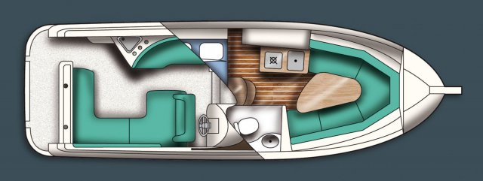

Longueur = 7.65 m au dessin 0.133 m 7.65/0.133=57.5
Largeur = 2.59 m au dessin 0.045 m 2.59/0.045=57.5

Revêtement
Plastic Bricorama Largeur 1.45 m au dessin 1.45/57.5= 0.0252 m
Caoutchouc TapiStar ep 1mm largeur 1.20 m au dessin 1.20/57.5=0.0208 m

a =0.017x57.5=0.9975 m
b =0.028x57.5=1.61 m

c =0.027x57.5=1.553 m
d =0.030x57.5=1.725 m

Longueur totale a + c 1.61+1.553 = 3.163 m

